Taller 3

Contiene resumidamente contenido para la prueba primera segundo semestre

1. Diagrama

   Descripción generada automáticamenteEl esquema muestra los elementos que involucran el metabolismo, molécula que guarda energía, ordena y explica cómo funciona esta imagen y todos sus componentes y sus funciones
2. ¿Qué contaminantes presenta el esquema, qué elementos que los componen?

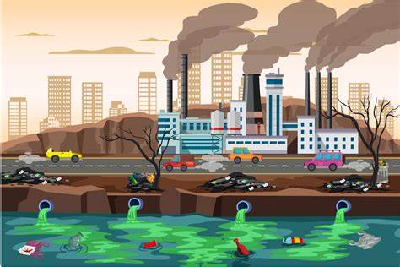

1. 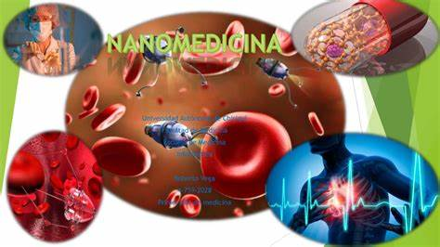El esquema muestra parte de la actualidad en medicina, farmacología. ¿En qué consiste? Explique